MÉTODOS DE MENSURAÇÃO DA ESPESSURA FOLIAR DO MORANGUEIRO

Isabel Gonçalves Florentino¹, Matheus Henrique Medeiros¹, Renata Castoldi²,
Leticia Gonçalves Moreira², Edson Simão², Ana Carolina Pires Jacinto¹

¹Universidade Federal de Uberlândia, Uberlândia - Programa de Pós-Graduação em Agronomia, MG (bel.goncalvesft@gmail.com); ²Universidade Federal de Uberlândia, Monte Carmelo, MG

RESUMO: A quantificação da área foliar em plantas é uma ferramenta utilizada em análises do crescimento vegetal. Com isso, o objetivo do trabalho foi quantificar a espessura foliar do morangueiro através do corte transversal, paquímetro e a correlação entre as duas formas de medidas. O experimento foi realizado em Monte Carmelo – MG. O delineamento experimental foi em blocos casualisados com seis tratamentos (San Andreas, Albion, PR, Festival, Oso Grande, Guarani) e 4 repetições. Foram realizadas seis avaliações semanais, mensurando a espessura foliar com paquímetro (EFP) e a espessura foliar através do corte transversal (EFC). As médias foram submetidas ao teste de Scott Knott a 5% de probabilidade. Não houve diferença estatística entre as cultivares para a espessura medida através do paquímetro. Já na espessura foliar pelo corte transversal, as cultivares San Andreas, Albion e Oso Grande se destacaram em relação as demais. A mensuração da espessura foliar através do corte transversal é mais precisa comparada à espessura foliar através do paquímetro.

Palavras-chave: Fragaria x ananassa, fenotipagem, biometria.

INTRODUÇÃO

O morango (Fragaria × ananassa) é uma hortaliça fruto cultivada mundialmente, devido seu alto valor econômico e nutricional, sendo rica em inúmeros fitoquímicos, fibras, vitaminas e folatos (AFRIN et al., 2016).
A fenotipagem de genótipos, auxilia na seleção de materiais resistentes a estresses abióticos em certos ambientes (WALTER, STUDER E KÖLLIKER, 2012), além disso, novos genótipos são frequentemente caracterizados, baseando-se em características relacionadas às trocas gasosas, como, por exemplo, a assimilação fotossintética, condutância estomática (gs) e eficiência do uso da água (WUE) (GRANT et al., 2010).
A variabilidade fenotípica pode ser bastante influenciada por fatores ambientais e genéticos, desta forma, a biometria apresenta-se como um importante instrumento para detectar diferenças dentro de populações de uma mesma espécie, como também, na definição das relações entre a variabilidade genética e os componentes ambientais (CARVALHO et al., 2003).
A determinação da área foliar permite, boa indução sobre o potencial fotossintético (LIMA et al., 2008; BRITO et al., 2011), bem como estimativas de fatores e danos bióticos e abióticos, aspectos relacionados a manejos, desenvolvimento e exigências nutricional e hídrica (DOMBROSKI et al., 2010;), como também por indicar a produtividade.
Considerando o exposto, o objetivo deste trabalho foi quantificar a espessura foliar através do corte transversal, paquímetro e a correlação entre as duas formas de medidas.

MATERIAL E MÉTODOS

O experimento foi conduzido à campo na Universidade Federal de Uberlândia - Campus Monte Carmelo, MG, Brasil, durante o período de 16 de março a 25 de agosto de 2020.
O delineamento experimental utilizado foi em blocos casualizados com seis tratamentos e quatro repetições, totalizando 24 parcelas experimentais. Os tratamentos consistiram em seis cultivares (cv.) comerciais de morango, sendo: San Andreas, Albion, PR, Festival, Oso Grande e Guarani. Cada parcela experimental foi constituída de 18 plantas, distribuídas em duas linhas, cobertas com mulching dupla face, espaçadas de 0,3 metros entre linhas e 0,3 metros entre plantas, sendo consideradas para avaliação seis plantas centrais de cada parcela.
Foram realizadas seis avaliações semanais totalizando 36 folhas, 35 dias após o plantio. A espessura foliar com paquímetro (EFP) foi mensurada com paquímetro digital. Para a espessura foliar através do corte transversal (EFC) foi coletado o material fresco, realizado o corte transversal manual na porção central da folha, mesmo local que foi mensurado a EFP. Após realizado o corte, o material foi disposto em lâmina histológica com 50% de glicerina, logo após, foi fotografado os cortes em aumento de 10x e mensurado a espessura através do programa ImageJ.
Após a obtenção dos dados, realizou-se o teste de Scott-Knott (p ≤ 0,05) para comparação das médias, utilizado o software estatístico R Core Team (2022).

RESULTADOS E DISCUSSÃO
Verificou-se que não houve diferença estatística entre as cultivares para a espessura medida através do paquímetro. Já na espessura foliar pelo corte transversal, as cultivares San Andreas, Albion e Oso Grande se destacaram em relação as demais (Tabela 1).
Tabela 1. Valores médios da espessura foliar medida através do paquímetro (EFP) e através do corte transversal (EFC) de seis cultivares de morangueiro.
Cultivar | EFP | EFC
San Andreas | 0,46 a | 0,17 a
Albion | 0,46 a | 0,16 a
PR | 0,45 a | 0,15 b
Festival | 0,44 a | 0, 15b
Oso Grande | 0,44 a | 0,17 a
Guarani | 0,47 a | 0,15 b
Médias seguidas com letras distintas nas colunas, diferem estatisticamente entre si pelo teste de Scott-Knott, a 5% de probabilidade.
Ao comparar os métodos, pode-se verificar que o R² foi de apenas 0,18, ou seja, apenas 18% dos dados analisados podem ser estimados através da equação de correlação entre EFP e EFC
(Figura 1).
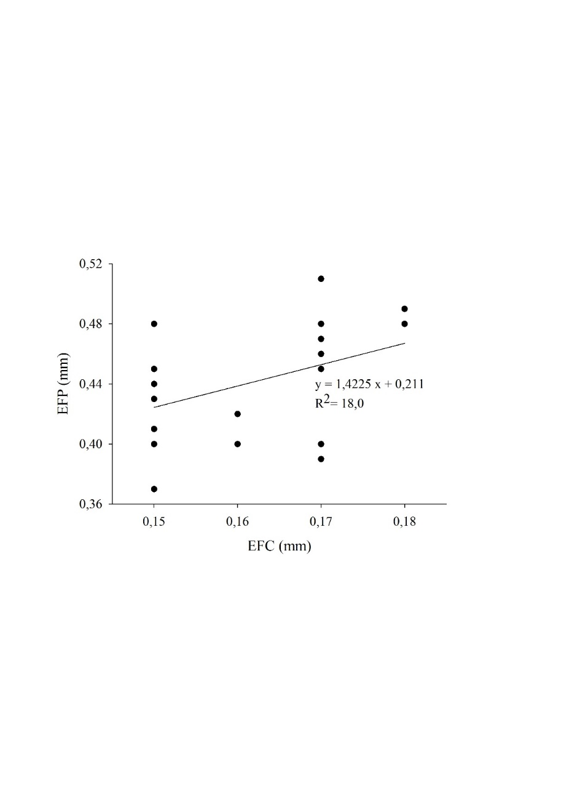

Figura1. Correlação entre espessura foliar medida através do paquímetro (EFP) e através do corte transversal (EFC) de seis cultivares de morangueiro.

CONCLUSÕES

As cultivares San Andreas, Albion e Oso Grande apresentaram maior espessura foliar entre as cultivares analisadas. A mensuração da espessura foliar através do corte transversal é mais precisa comparada à espessura foliar através do paquímetro.

AGRADECIMENTOS

Ao NUPOL - Núcleo de Pesquisa em Olericultura, coordenado pela Profª. Drª. Renata Castoldi e a todos integrantes do grupo de estudos que auxiliaram na condução do experimento.

REFERÊNCIAS
AFRIN, S. et al. Promising Health Benefits of the Strawberry: A Focus on Clinical Studies. Jornal of Agricultural and Food Chemistry, n. 64, p. 4435-4449, 2016. DOI: https://doi.org/10.1021/acs.jafc.6b00857. Disponível em: https://pubs.acs.org/doi/10.1021/acs.jafc.6b00857 Acesso em: 16 fev. 2022.

BRITO, C. H. de et al. Redução de área foliar em milho em região tropical no Brasil e os efeitos em caracteres agronômicos. Interciência, v. 36, n. 4, p. 291-295, 2011.

CARVALHO, S.V.A.; SILVA-MANN, R.; FERREIRA, R.A.; MELO, M.F.V.; SOUZA, D.C. Diversidade genética. In: GOMES, L.J.; SILVA-MANN, R.; MATTOS, P.P.; RABANNI, A.R.C. Pensando a biodiversidade: aroeira (Schinus terebinthifolius Raddi.). São Cristóvão: Editora UFS, 2013. p.89-108.

DOMBROSKI, J. L. D. et al. Análise comparativa de métodos de determinação de área foliar em pinha (Annona Squamosa L.). Revista Verde de Agroecologia e Desenvolvimento Sustentável, v. 5, n. 3, p. 188-194, 2010.

GRANT, O. M. et al. Physiological and morphological diversity of cultivated strawberry (Fragaria x ananassa) in response to water deficit. Environmental and Experimental Botany. v. 68, p.264-272, 2010.

LIMA, C. J. G. S. et al. Modelos matemáticos para estimativa de área foliar de feijão caupi. Revista Caatinga, v. 21, n. 1, p. 120-127, 2008.

R Core Team. R A language and environment for statistical computing. R. Foundation for Statistical Computing, Vienna, Austria, 2022. Disponível em: https://www.r-project.org/. Acesso em:09 ago. 2022.
WALTER, A.; STUDER, B. E KÖLLIKER, R. Advanced phenotyping offers opportunities for improved breeding of forage and turf species. Review: Part o a highlight on breeding strategies for forage and grass improvement. Annals of Botany. v. 110, p.1271-1279, 2012.

